泰达集团党群动态
（第19期）

泰达集团党群工作部 2012年07月03日
网址链接：http://www.tj.xinhuanet.com/web/taida/dqgz.htm

第二届中国人才发展论坛开幕。中组部部长李源潮指出，科技创新创业是现代经济社会发展最重要的驱动力，要按照科学人才观的要求，努力创建中国特色创新创业人才开发体系，更好地培养、引进、使用创新创业人才，推动加快建设创新型国家和人才强国。要根据需要，确定人才开发的目标和重点。要以用为本，建立人才评价、流动、激励、保障科学机制。要高端引领，大力培养、引进领军人才、骨干人才、拔尖人才和高层次人才。要产学研结合，发挥企业在人才开发中的主体作用。要大力引进海外高层次人才，提高人才的国际化水平和国际竞争力。要不拘一格，鼓励人人成才。要加大政府人才投资，积极引导企业和社会加大人才资本投入，形成多元化的人才投入机制。
天津市委组织部、创先争优活动领导小组下发通知要求学习贯彻市第十次党代会精神。通知指出，全市基层党组织要把学习贯彻市第十次党代会精神作为头等大事抓紧抓实抓好。基层党组织书记要履行好第一责任人的职责，带头学习和宣讲，早学一步、多学一点、学深一些。要联系本单位实际制定学习计划，组织党员联系思想实际开展学习讨论，真正把思想认识行动统一到党代会精神上来，切实把党代会精神学习好、贯彻好、落实好。通知强调，基层党组织要带头落实市第十次党代会确定的各项目标任务；要进一步完善创先争优实践载体，丰富活动内容，创新活动方式，不断激发基层党组织和共产党员创先争优的内生动力；要坚持党群共建创先争优，努力在全社会形成齐争共创的生动局面。
滨海新区召开构建自主创新高地、争创科技创新领航区研讨会。何立峰强调，创新是推动新区又好又快发展的重要引擎和动力。要贯彻好中央和市委的决策部署，切实增强责任感、使命感和紧迫感，在抓好具体落实上下功夫。要下大力气“筑巢引凤”，着力引进一批水平高、创新能力强的科技型企业，搭建高水平的科技平台，以优质的“保姆式”服务营造吸引科研院所、研发团队成长发展的环境、氛围、土壤和条件，并根据发展的需要不断丰富完善与提升。要对“引凤”赋予新的内涵，大力吸引企业与科研院所落户，把科研优势转化为产业优势，尽快见到实效。要下大力气营造“育凤”的环境与条件，综合运用各种财政金融工具，为企业提供帮助与指导，为企业和个人在新区更好地发展提供条件。

保持党的纯洁性
以党的建设的优势促进企业科学发展
——泰达集团党委召开纪念建党91周年表彰座谈会

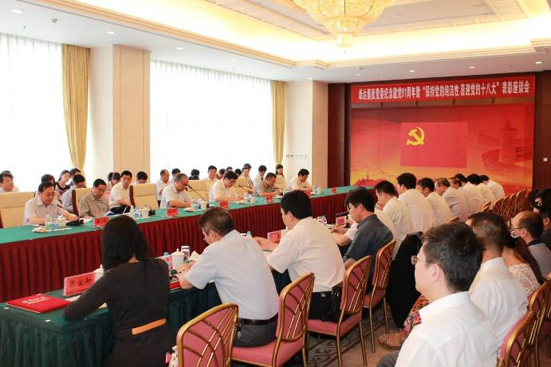
2012年6月29日上午，集团党委于滨海国际会议中心一楼会议室隆重召开纪念建党91周年暨“保持党的纯洁性，喜迎党的十八大”表彰座谈会。会议由集团党委副书记、总经理张军主持，集团党委书记孔向日，集团党委副书记、纪委书记孙平，集团党委委员、副总经理马军、张清、赵海鹏出席会议，集团各所属企业党委、党支部书记，集团纪委、工会和两部三中心负责人，获得区级、集团级表彰的创先争优先进基层党组织、优秀共产党员、优秀党务工作者，获得市、区级表彰先进集体和个人代表，集团后备党员干部，2012年上半年入党的新党员以及泰达蓝盾集团特邀代表等近80人参加了会议。会议取得圆满成功。
会上，集团党委副书记孙平宣读了集团党委表彰决定。集团党委领导对获得表彰的先进基层党组织、优秀共产党员和优秀党务工作者颁发了奖牌和证书。随后，国土绿化突出贡献人物、开发区优秀经理、集团党委委员、副总经理张清，滨海新区、泰达集团创先争优先进基层党组织的代表泰达酒店公司党支部书记李济云，滨海新区创先争优优秀共产党员、集团财务中心经理陈树强，泰达集团创先争优优秀共产党员、泰达城开公司副总经理张宝知分别作了典型发言，他们的先进事迹充分展示了集团的共产党员在滨海新区这片热土上“特别能吃苦，特别能战斗，特别能奉献”的精神风貌。大会还举行了新党员宣誓仪式，12名新党员在集团党委委员、副总经理马军领誓下，面对党旗庄严宣誓。
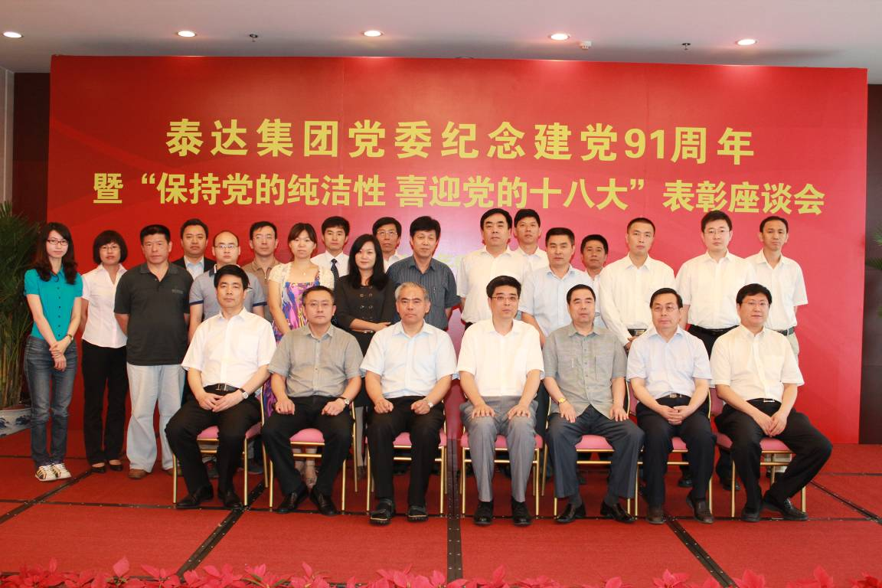
最后，集团党委书记孔向日代表党委讲话，他高度评价和肯定了获得先进的党组织、优秀共产党员和党务工作者锐意进取，奋力拼搏，在全身心投入滨海新区开发开放和集团改革发展中作出的重要贡献，号召集团各级党组织和广大党员都要向他们学习。他指出，要坚定信心，进一步增强使命感和责任感。集团各级党组织和广大共产党员要冲锋在前，勇于奉献，始终保持昂扬的斗志，用集团上下共同形成的凝聚力和精气神，加上科学的筹划，严密的组织以及制度的刚性设计实现集团突破式地发展。他强调，要锁定目标，立志伴随着新区共同成长和发展。作为一名泰达人要为泰达集团创造价值，这关系到集团的兴衰，关系到品牌的荣辱。
孔向日书记对集团各党委、党支部下一步的工作提出了五点要求，一是要在完成各项经济指标和重点工作中创先争优。要把党的工作和企业的经济工作紧密地结合在一起，党的工作要围绕经济工作这个企业发展的中心，成为经济工作强大的助动力和坚强的政治保障。二是要在迎接挑战和压力，实现突破发展中创先争优。要向先进企业学习，要研究产品、产品线，研究策略，制定必要的奖励政策，党组织要带领员工想尽一切办法实现业绩突破。三是要在转变经济发展方式、内生增长中创先争优。要用学习型党组织建设带动学习型企业的建设，用学习型企业的建设推动企业的内生增长，使企业逐步走上科学发展的道路。四是要在以人为本，为员工发展打造平台上创先争优。广大员工的全面发展是我们企业发展的终极目标，各级党组织、工会、共青团及企业行政领导都要时刻心系群众，把党的工作做到每一名员工的心坎上，促进企业和员工的共同发展。五是要在转变作风，弘扬泰达和新区精神中创先争优。要像爱护眼睛一样爱护集团清廉从业的氛围和环境，自觉遵守党纪国法，依法合规，决不允许出现不廉洁、不纯洁的表现。
会后，集团党群部将相关会议材料下发到集团各党委、党支部，要求集团各级党组织认真学习，并结合各自企业实际贯彻落实。（信息报送：毛德志）
※※※※※※※※※※※※※※※※※※※※※※※※※※※※※
滨海新区国资委孙明副主任一行
“七一”慰问基层党组织
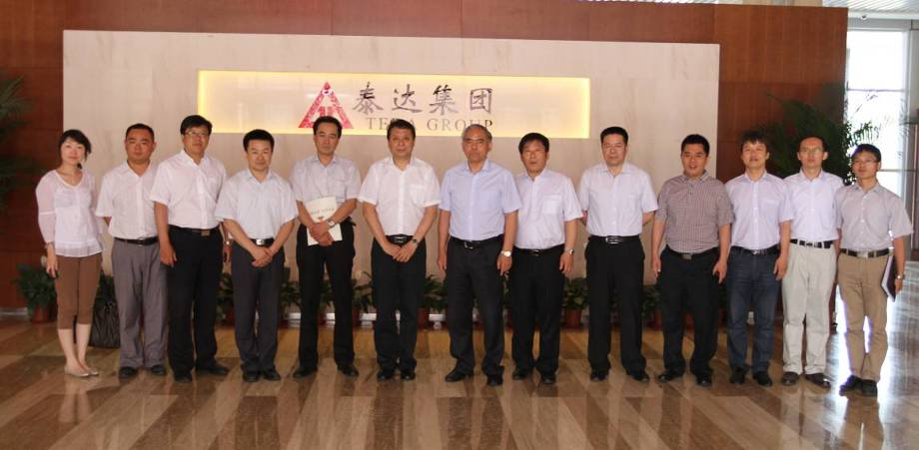
2012年6月13日，滨海新区国资委孙明副主任在集团党委书记孔向日、集团副总经理赵海鹏的陪同下，于集团北塘厅对泰达集团所属泰达创业联合党支部参加“十大战役”党员及建设者代表进行了慰问。
滨海新区国资委孙明副主任充分肯定了集团在新区开发建设中所作出的贡献，并向“十大战役”参建的党员及建设者全力打好滨海新区开发开放攻坚战所付出的努力表示了感谢。他赞扬了集团率先进驻北塘的示范效应,希望集团在新区新的历史阶段作出更多更大的贡献。他还现场参观了集团及新都市公司办公区、北塘星巴克店等区域，并代表滨海新区区委、国资委党委向泰达创业联合党支部“十大战役”参建党员及建设者发放了防暑降温慰问品。
集团党委书记孔向日代表集团党委对新区区委、国资委党委的慰问表示感谢，指出这既送了温暖，又送了清凉，既将党的温暖传递到了每一名党员，也将清凉传递到了“十大战役”每一名建设者。他表示泰达集团将奋勇拼搏，攻坚克难，全力以赴在重点项目、重点工程建设中当先锋、作表率，争当排头兵。泰达创业联合党支部书记刘永胜代表集团奋战在“十大战役”中的基层党组织表态，将秉承泰达精神，坚定信心，坚决完成“十大战役”攻坚任务，不辜负新区区委、国资委领导的信任和厚望。（信息报送：刘志文）


南开区区长张丽丽一行赴泰达集团永基项目现场调研
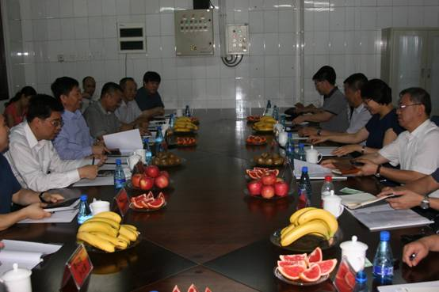
2012年6月15日，南开区区长张丽丽、副区长谷云彪一行赴泰达城开公司永基项目现场调研。泰达控股有限公司董事长、党委书记张秉军、泰达集团总经理张军、泰达集团副总经理马军出席。南开区建委、区规划分局、区经委、区房管局等部门负责人，泰达控股、泰达集团相关部室负责人，泰达城开公司、泰达津菜城公司相关负责人参加会议。
会上，泰达城开公司负责人就永基项目情况作了汇报，南开区有关部门就项目相关问题进行了解答。南开区张丽丽区长对泰达集团在永基项目开发建设中所作出的贡献和努力表示肯定，表示南开区政府将继续支持泰达集团永基项目的开发建设。泰达集团有关领导表示，要为南开区经济的快速发展再作新贡献。（信息报送：李玉铎）

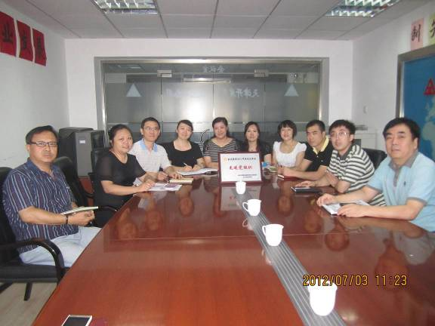
■2012年7月3日，开发区进出口公司党支部召开支部大会。会上，进出口公司党支部书记郭学东重点传达了集团党委“七一”表彰座谈会孔向日书记和张军总经理的讲话精神，并组织全体党员学习了会议相关文件。同时，通报了进出口公司党支部获得集团 2011年度创先争优先进党组织的喜讯。公司全体党员和入党积极分子表示，成绩是在集团党委的关怀和指导下取得的，要再接再励，力争在党建工作和公司业绩方面取得双丰收，为集团发展贡献力量。最后，通报了公司目前已实现时间过半任务过半的目标，要求大家齐心协力全面完成2012年集团部署的指标和任务。（信息员：宋卫星 撰）
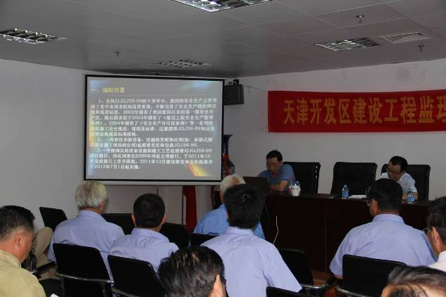
■近日，开发区监理公司举办 “建筑施工安全检查标准JGJ59-2011”培训会。培训旨在进一步提高项目建筑施工安全生产管理水平，不断强化建筑施工安全意识。培训内容涉及到国家工程安全技术规范、工程安全隐患分析及方案设计、典型事故案例分析、常见事故危险源分析、安全控制要点等。来自公司项目部、工程管理部的近40余名工程人员参加培训。此次培训既有很强的针对性，又注重理论和实例相结合，得到了参训人员的一致好评，增强了员工的建筑施工安全生产意识，为项目的安全工作顺利开展打下了坚实的基础。（信息员：赵岳 撰）

